**Rapport Projet Lanceur**

Yann Blaudin de Thé

Leonor de Mijolla

Option : Mécanique Aéronautique Espace

Centrale Paris



Période : Septembre 2010 – Mai 2011

Responsable du projet : Max Cerf

Encadré par :

Caroline Breton

Alain Dufour

Ronan Leon

Fabrice Martin

Véronique Pain

Guillaume Tafoiry

**Sommaire**

1. Cahier des charges 5

2. Etagement 6

1. Etage 1 : Propulsion solide 6

1.1 Type de propulsion 6

1.2 Dimensions de la propulsion 7

2. Etage 2 : Propulsion solide 7

2.1 Type de propulsion 7

2.2 Dimensions de la propulsion 7

3. Etage 3: Propulsion liquide 8

3.1 Type de propulsion 8

3.2 Dimension de la propulsion 8

3. Architecture - Bilan des masses 10

1. Dimensionnement 10

1.1 Principe de dimensionnement 10

1.2 Dimensions de la coiffe 11

1.3 Dimensions du 3ème étage liquide 12

1.4 Dimensions du 2ème étage solide 13

1.5 Dimensions du 1er étage solide 14

2. Bilan masse 14

2.1. Paramètres des formules empiriques 15

2.2 Tableau du bilan masse du lanceur 16

4. Aérodynamique 20

1. Coefficients aérodynamiques et position du centre de poussée 20

1.1 Coefficients par morceaux 20

1.2 Coefficients partiels 21

1.3 Commentaires des tableaux d’aérodynamique 22

2. Efforts généraux 22

2.1 Calcul de la sur-incidence 22

2.2 Accélération et braquage puis calcul des efforts généraux 22

5. Trajectoire – Performances – Pertes 23

1. Simulateur 23

1.1 Conventions 23

1.2 Initialisation 23

1.3 Principe de calcul 24

1.4 Post-traitement 25

2. Optimisation de trajectoire 25

1. Obtention du périgée voulu 25

2. Maximisation de l’apogée 25

3. Vérification 25

3. Résultats 26

Conclusion 29

ANNEXES 30

**Index d’abréviation**

Mcu  Masse de la charge utile

Memports Masse des équipements rattachés à la charge utile

Ms1 Masse structure de l’étage 1

Me1 Masse ergols de l’étage 1

DV Vitesse à fournir

ISV Impulsion spécifique à vide

Q Débit massique

Tc Temps de fonctionnement du moteur de l’étage.

CA Coefficient de la force axiale

CN Coefficient de force normale

Cm Coefficient de moment de tangage

Xcp Position du centre de poussée

# Cahier des charges

Le projet de lanceur, projet de troisième année de l’option MAE, consiste en l’élaboration d’un lanceur d’avant projet ayant comme seules entrées : La masse de la charge utile, l’inclinaison de l’orbite et les altitudes au périgée et à l’apogée. Dans notre cas, le cahier des charges est défini comme suit :

* Le satellite à mettre en orbite a un poids de 2500kg.
* Le périgée et l’apogée à atteindre sont respectivement de 250 km et 35786km.
* L’orbite est inclinée de 5 °.

Nous avons choisis une architecture tri-étages, avec une propulsion solide pour les deux premiers étages, et une propulsion cryogénique pour le troisième étage. L’optimisation initiale pour l’étagement dans le cas bi-étages nous donnait en effet une masse totale plus de deux fois plus importante que dans le cas tri-étages.

Ensuite, comme nous avons besoin d’une poussée assez conséquente pour le décollage afin de vaincre la traînée, nous avons adopté une propulsion solide pour les étages 1 et 2. Enfin, le troisième étage a été choisi cryogénique pour sa bonne ISP, et parce qu’il est plus précis, ce qui est déterminant dans la dernière phase où l’on finalise l’injection sur l’orbite GTO.

Pour lancer l’optimisation, nous avons dans un premier temps renseigné la charge utile Mcu =2500,0 kg, qui est la masse du satellite seul. Ensuite, nous avons rebouclé avec la masse des équipements, et de la coiffe, qui sont des surplus de masse que nous devons transporter. Après rebouclage, nous obtenons Memports =3313,1 kg. L’optimisation d’étagement nous donne les masses d’ergols et les masses de structure.

Nous allons maintenant voir en détails le dimensionnement des étages, avec notamment le choix des autres paramètres.

|  |  |  |  |
| --- | --- | --- | --- |
|  | **EP1** | **EP2** | **EP3** |
| **Me (kg)** | 224533,1 | 72546,1 | 10215,3 |
| **Ms (kg)** | 18928,1 | 6021,6 | 2680,3 |
| **Q (kg/s)** | 2380,8 | 332,7 | 37,0 |
| **Tc (s)** | 108,8 | 218,0 | 276,0 |
| **Isv (s)** | 288,0 | 315,6 | 469,9 |
| **Section sortie (m²)** | 9,1 | 4,1 | ,8 |

Le détail de l’optimisation d’étagement préliminaire réalisé afin de fournir le DV demandé se trouve en annexe n°1.

# Etagement

Cette partie développe les choix concernant la propulsion.

## Etage 1 : Propulsion solide

### Type de propulsion

Le premier étage doit permettre de nous arracher de l’attraction terrestre. De plus, la trainée atmosphérique impacte beaucoup les performances du moteur. Il doit donc être très performant. Mais il y a un compromis à trouver entre cette performance et la pression dynamique que l’on atteindra si l’on pousse trop.

Nous avons donc choisis un étage à propulsion solide. De plus, nous avons choisi une tuyère dont le rapport de section est de 10 pour satisfaire les contraintes géométriques, et pour que la tuyère soit adaptée avec la pression extérieure au moment du fonctionnement (soit 1.07 atm). D’après les tables d’Isv en fonction de la section de sortie, nous obtenons un Isv de 288,0 s.

L’optimisation initiale nous donne une masse de structure Ms1=18928,1kg et une masse d’ergols de Me1=224533,1kg.

Pour satisfaire aux exigences de pression dynamique maximale admissible, nous avons appliqué une loi en deux paliers pour le débit de l’étage 1. Le premier palier est dimensionné de façon à fournir une accélération de 1,75 g au décollage, le second de façon à avoir une variation de poussée entre les deux paliers de 30%. Cette importante variation est nécessaire pour empêcher la pression dynamique d’atteindre des valeurs trop élevées. Voir ci-dessous l’illustration de cette loi.

### Dimensions de la propulsion

La pression col de est elle choisie à 70 atm pour maximiser l’Isp dans la couche dense de l’atmosphère. Le combustible est de type composite pour avoir un bon Isp, ainsi qu’une plus grande masse volumique qu’un Double Base.

Voici ce que donnent les grandeurs calculées avec ces choix-là.

**Tableau des dimensions de l’étage 1 (niveau propulsion)**

|  |  |  |
| --- | --- | --- |
| **Accélération au décollage** | 1,75 | g |
| **Q1** | 2 380,83 | kg/s |
| **Q2** | 1 906,17 | kg/s |
| **Tcu** | 108,76 | s |
| **Tpalier** | 72,51 | s |
| **Volume de combustible** | 124,74 | m^3 |
| **Volume du propulseur** | 138,60 | m^3 |
| **Section col** | 0,91 | m^2 |
| **Section sortie tuyère** | 9,08 | m^2 |
| **Longueur tuyère** | 3,38 | m |
| **Vitesse de combustion** | 14,07 | mm/s |

## Etage 2 : Propulsion solide

### Type de propulsion

Nous avons considéré que le deuxième étage était utilisé hors atmosphère (ceci n’est pas rigoureusement exact, mais suffisamment pour l’étude d’avant projet).

Nous avons choisi un étage solide à cause du fait que nous étions à la limite entre choisir 2 réservoirs et 3 ( Annexe n°3  :Etagement pour un bi–étage). La configuration bi-étage n’était absolument pas intéressante du point de vue de la masse totale (qui s’élevait à près de 850T d’après les calculs préliminaires), nous avons opté pour une architecture tri-étage. Et la configuration tri-étage nous conduisait à des étages supérieurs qui n’avaient pas besoin d’être très performant. Nous avons donc adopté une propulsion solide pour l’étage 2, qui offre à la fois une simplicité de mise en œuvre, un indice k faible, un faible coût et une densité élevée.

### Dimensions de la propulsion

Le moteur de l’étage 2 a été choisi de façon à avoir une accélération de 10m/s2. Nous avons opté pour un rapport de sections de tuyère de 40, qui rend la tuyère adaptée avec la pression extérieure au moment du fonctionnement (soit 0,13 atm). La pression col de est elle choisie à 50 atm pour ne pas avoir une complexité trop contraignante à mettre en œuvre, et non nécessaire. D’après les tables d’Isv en fonction de la section de sortie, nous obtenons un Isv de 315,6 s.

L’optimisation initiale nous donne une masse de structure Ms2=6021,6kg et une masse d’ergols de Me2=72546,1kg.

Le combustible est de type composite pour avoir un bon Isp, ainsi qu’une plus grande masse volumique qu’un Double Base.

Voici ce que donnent les grandeurs calculées avec ces choix-là.

**Tableau des dimensions de l’étage 2 (niveau propulsion)**

|  |  |  |
| --- | --- | --- |
| **Débit** | 332,74 | kg/s |
| **Tcu** | 218,03 | s |
| **Volume de combustible** | 40,30 | m^3 |
| **Volume du propulseur** | 44,78 | m^3 |
| **Section col** | 0,10 | m^2 |
| **Section sortie tuyère** | 4,13 | m^2 |
| **Longueur tuyère** | 2,28 | m |
| **Vitesse de combustion** | 7,02 | mm/s |

## Etage 3: Propulsion liquide

### Type de propulsion

Un étage cryogénique est adapté aux besoins du troisième étage. En effet, on souhaite un étage léger et performant lors de son fonctionnement. Un étage cryogénique présente un bon compromis entre ces deux caractéristiques. Son ISP vide est haute (entre 420 et 465).

### Dimension de la propulsion

Le dimensionnement de l’étage 3 se fait suivant les choix précédemment énoncés (Pression chambre, Pression col, ISPvide, ISP*…). Les autres données d’entrée dans le dimensionnement sont :

* L’accélération choisie égale à 10 m/s.
* Les volumes d’équipements dans les réservoirs sont négligés.
* Le volume résiduel et la réserve de performance est 3% du volume nécessaire.
* Le volume mort est de 5%.
* La longueur caractéristique L* et l’angle du divergent sont les valeurs moyennes, respectivement 0,89 m (entre 0,76m et 1,02m) et 28° (entre 25° et 30°).

**Tableau des dimensions de l’étage 3 :**

|  |  |  |  |  |  |  |
| --- | --- | --- | --- | --- | --- | --- |
| **COMBUSTIBLE H²** |  |  |  | **COMBURANT O²** |  |  |
| Masse volumique | 71,000 | kg/m3 |  | Masse volumique | 1 141,000 | kg/m3 |
| Volume liquide | 21,948 | m3 |  | Volume liquide | 7,587 | m3 |
| Masse | 1 558,273 | kg |  | Masse | 8 657,070 | kg |
| Masse avec volume mort | 1 605,021 | kg |  | Masse avec volume mort | 8 916,782 | kg |
| Volume du réservoir | 23,736 | m3 |  | Volume du réservoir | 8,206 | m3 |
|  |  |  |  |  |  |  |
| Section col Ac | 0,008 | m^2 |  |  |  |  |
| Section sortie tuyère As | 0,816 | m^2 |  |  |  |  |
| Longueur tuyère | 0,863 | m |  |  |  |  |
| Rayon chambre | 0,154 | m |  |  |  |  |
| Longueur chambre Lch | 0,097 | m |  |  |  |  |

Cet étage liquide nécessite une pressurisation. Apres un premier choix d’utiliser l’hélium afin de pressuriser les deux réservoirs, la pressurisation du réservoir LH2 est finalement réalisée par vapeur d’ergols. Cette auto pressurisation permet d’économiser un réservoir d’hélium d’environ 30 kg.

L’hélium est stocké à 300 K ce qui permet de ne pas le réchauffer avant injection. En contre partie, son volume de stockage est plus important. Le stockage de l’hélium est de 400 bars. Cette pression est choisie plutôt haute afin de minimiser la taille de la sphère d’hélium et permettre de la placer dans la jupe arrière de l’étage 3 à coté de la chambre de combustion.

Le volume de stockage de l’hélium est calculé par la formule : $V_{S^{}}=\frac{P . V . Ts}{T . Ps}$

**Tableau de dimension de la sphère de pressurisation de LOX :**

|  |  |  |  |  |
| --- | --- | --- | --- | --- |
| **Pressurisation par Hélium** | |  |  |  |
| Vhélium | 8,206 | m3 | (P= 40bars, T=195K) | |
| Vhélium stocké | 0,126 | m3 | (P= 400bars, T=300K) | |

# Architecture - Bilan des masses

Dans cette partie, nous présenterons notre géométrie et notre bilan masse.

## Dimensionnement

### Principe de dimensionnement

Notre principe de dimensionnement repose sur le fait que les choix structuraux sont privilégiés lorsque :

* L’aérodynamisme n’en souffre pas trop.
* Les contraintes liées à la propulsion sur lesquelles la géométrie influe sont respectées.

(Vitesse de combustion pour les étages solides 1 et 2)

* Les règles d’architecture sont respectées.

Plusieurs configurations sont possibles pour notre lanceur :

Une géométrie basée sur des choix structuraux impose un retreint et une jupe au niveau de l’étage 3. En effet, la règle d’architecture pour un étage structural implique un diamètre maximal de 3m (avec un réservoir cylindrique), alors que l’étage 2, pour des raisons de propulsion, impose un diamètre minimal de 3,6m.

Une géométrie se basant sur un choix aérodynamique, à savoir une géométrie avec un seul rétreint est également possible (Un lanceur linéaire, la meilleur configuration possible au point de vue aérodynamique ne respecte pas le ratio L/D). Le retreint à placer peut se positionner entre le deuxième et troisième étage ou entre le premier et le deuxième étage.

Pour éviter un lanceur dimensionné aux efforts aérodynamiques, notre choix se porte sur la deuxième configuration. Dans ce cas là, on souhaite limiter au maximum la variation de diamètre entre les étages tout en satisfaisant la règle d’architecture L/D. On choisit donc de positionner le retreint au niveau de la jupe avant du deuxième étage. Cette géométrie est valable pour des pertes au minimum égale à 1475m/s. Pour des pertes plus petites, il faudra ajouter un retreint entre de 1er et le 2ème étage.

Le dimensionnement pour des pertes de 1475m/s, nous conduit à un lanceur de 41,17m pour un ratio global longueur sur diamètre de 10,01.

**Figure : Cotes du lanceur final pour des pertes de 1475 m/s**

Les dimensions sont l’échelle et exprimé en mètres. Les lignes d’alimentation et de pressurisation de l’étage 3 ne sont pas représentées sur la figure. Toutes les dimensions du lanceur se trouvent en annexe n°5.

Une représentation du lanceur réalisé grâce au logiciel CATIA se trouve en annexe n°3.

Dans la suite, nous allons expliciter les choix qui nous ont menés à cette géométrie.

### Dimensions de la coiffe

L’élément dimensionnant de notre lanceur est la coiffe. Afin de déterminer les dimensions de la charge utile, les données sur les satellites de masse inférieure à 2500 kg ont été étudiées. Dans le but de maximiser les possibilités de notre lanceur, c’est sur la base des satellites NNS-9 avec une hauteur de 4,1m et du satellite AMC 21 avec un diamètre de 3,29m que la coiffe est dimensionnée. L’angle du cône et les autres longueurs relatives à la coiffe sont déterminés à l’aide d’un modèle CATIA. La case à équipement est définie avec une hauteur de 1m.

### Dimensions du 3ème étage liquide

L’étage liquide 3, possède un réservoir de LOX et un réservoir de LH2 qui présentent en volume un rapport d’un tiers. Le réservoir LOX ayant une masse supérieure à celui de LH2, celui-ci a été placé en position inférieure. De nombreuses configuration ont été envisagées : Géométrie sphérique/cylindrique, combinaison de cylindres et torique, non structural ou semi structural: Le réservoir LH2 structural, car ses dimensions le permettent et un réservoir torique et donc non structural pour le réservoir LOX. Le réservoir torique à l’avantage de minimiser la ligne d’alimentation et de pressurisation pour le réservoir supérieur. Sa hauteur est inferieur à un réservoir sphérique et un réservoir cylindrique à fonds sphériques (Annexe n°4) Le réservoir LH2 est composé de fonds sphériques présentant l’avantage de laisser moins de résiduels mais ayant pour conséquence une jupe avant plus longue. Le rayon externe du tore est inférieur au diamètre de l’étage afin de laisser de l’espace pour les attaches et éviter un contact avec la structure de la jupe en cas de ballotements. Le réservoir torique peut être suspendu par des attaches fixées sur le réservoir supérieur.

*Dimensionnement des sphères de pressurisation*

La position de la sphère de pressurisation prend place sous le réservoir LOX, dans la jupe arrière, ce qui a le double avantage de limiter la longueur de la ligne de pressurisation et d’éviter d’allonger la jupe avant. La sphère de pressurisation peut être fixée grâce à des attaches sur le bati-moteur.

Le cheminement des lignes de pressurisation et d’alimentation se fait à l’extérieur des réservoirs afin d’éviter les problèmes d’étanchéité et problèmes thermiques. Leurs longueurs calculées pour ces lignes sont minimisées : Arrondis aux coudes, épaisseur de la tôle et possibles obstacles sur le chemin ne sont pas pris en compte.

**Figure : Illustration représentant le cheminement des lignes d’alimentation et de pressurisation du 3ème étage.** (Lignes rouges : Lignes de pressurisation, Lignes bleues : Lignes d’alimentation, Objet orange : Bati moteur).

**Tableau des longeurs des lignes d’alimentation et de pressurisation :**

|  |  |  |
| --- | --- | --- |
| **Lignes d'alimentation** |  |  |
| Longueur ligne LOX | 0,509 | m |
| Longueur ligne LH2 | 2,456 | m |
|  |  |  |
| **Lignes de pressurisation** |  |  |
| Longueur ligne LOX | 2,863 | m |
| Longueur ligne LH2 | 6,965 | m |

*Dimensionnement du bâti moteur*

Le bâti est dimensionné à l’aide d’une règle de 3 se basant sur la relation : 2 m de hauteur pour un diamètre des lignes d'alimentation moteurs de 200 mm. Le diamètre des lignes d’alimentation est calculé à partir du débit sortant de chacun des réservoirs et une vitesse pour le fluide de 25 m/s dans les lignes. Le diamètre maximal, donc celui des lignes d’alimentation de LH2 a été retenu.

Une structure conique est retenue pour le bâti moteur. Ce type de structure est dimensionné uniquement à la poussée du troisième étage et permet de limiter la masse. Le bâti est fixé par des attaches sur la jupe arrière et non sur le tore. On maintient un distance de 0,2 m entre les 2 objets afin d’éviter qu’ils se touchent en cas de vibration et ballotage.

*Dimensionnement jupes avant/arrière*

La jupe avant est dimensionnée par la hauteur du fond du réservoir de LH2 et de la distance inter-étage prise égale à 400mm.

Une jupe inter-réservoir prend place afin de maintenir une distance de 0,4m entre le fond des deux réservoirs et de transiter les efforts généraux.

La jupe arrière s’étend du plan de séparation entre les étages 2 et 3 au fond du réservoir supérieur. Elle assure la transition de la force de propulsion jusqu’à l’étage structural. La longueur entre le plan de bas de capotage et le plan de la sortie tuyère est égale après rebouclage à ¼ du diamètre étage ce qui correspond à un angle de déboitement de 50,20°. Cet angle de déboitement, pris supérieur à 15°, fournit une jupe arrière assez longue pour contenir la chambre de combustion et la sphère de pressurisation.

### Dimensions du 2ème étage solide

*Dimensionnement du réservoir solide*

Le réservoir est de forme cylindrique avec des fonds elliptiques. La relation dimensionnant le fond est la suivante :

a/b = $\sqrt{3}$ avec b =hauteur du fond et a = rayon du propulseur

La tuyère a une longueur entrante dans le propulseur de 20%. Cela correspond à une butée centrale aval ou une tuyère fixe qui représente la majorité des cas. Cette considération est prise en compte dans le calcul du volume du réservoir. Le volume de la tuyère entrant dans le réservoir est calculé sur la base d’un cône tronqué. Une approximation est donc faite : On considère pour ce calcul du volume un fond plat.

**Figure : Illustration de l’approximation pour le calcul du volume de la tuyère à l’intérieur du propulseur.**

*Dimensionnement jupes avant/arrière*

La jupe avant est dimensionné par la hauteur du fond elliptique de l’étage solide, de la distance inter-étage de 400 mm et de la distance entre le plan de la sortie tuyère et le bas de capotage du 3ème étage. Le retreint permet la transition entre les deux étages.

La jupe arrière est dimensionnée de façon à obtenir un angle de déboitement de 15° avec la tuyère.

### Dimensions du 1er étage solide

Le 1er étage est dimensionné de la même manière que le deuxième.

## Bilan masse

Le bilan masse se découpe en 4 parties :

* La charge utile comprenant le satellite, la case à équipements, l’avionique et les supports des équipements et la coiffe.
* L’étage 3 composé de réservoirs, jupes, lignes d’alimentation et de pressurisation, sphères de pressurisation, moteur et supports de la sphère et du réservoir torique.
* L’étage 2 avec le réservoir, les jupes, la tuyère, les jupettes, l’ensemble arrière, les aménagements internes, l’allumeur, le ‘Thrust Vector Control’.
* L’étage 1 ayant la même composition de l’étage 2.

A l’issue de ce bilan masse, le coefficient de marge de 1,25 n’a pas été appliqué.

### 2.1. Paramètres des formules empiriques

Dans la suite, on commentera uniquement les paramètres choisis dans les formules empiriques.

*Masse de la de la case à équipements*

Les paramètres de la case à équipements sont les suivants :

|  |  |  |  |
| --- | --- | --- | --- |
| Kmat | 1,36 | - | Aluminium |
| Kouv | 1,2 | - | Nombreuses ouvertures :  Accès régulier avant le lancement.  Ouverture homme nécessaire |
| Kchg1 | 1 |  | Charge ordinaire |
| Kchg2 | 1 | - | Pas d'effort concentré |
| Kconcept1 | 1,1 | - | Conception actuelle ou plus ancienne |

*Masse de la sphère de pressurisation*

Le calcul du volume de la sphère de pressurisation utilise une formule particulaire. En effet, nous souhaitons stocker l’hélium à 400bar ce qui nécessite une sphère en composite.

$$Ms= \frac{\operatorname{Ps}{. cs . Vs}}{ic .go}$$

Avec Pr : Pression de stockage, cs : facteur de dimensionnement = 2, Vs : Volume de la sphère et ic : indice de performance = 40 000m.

*Coefficients des réservoirs du 3ème étage*

La masse des réservoirs est calculée par la relation fournie dans le polycopier. $$Mres=9 Kmat .Kchg1 . Kchg2.Kamen .Kouv.Vres .Kconcept1$$

Les coefficients sont choisit de la manière suivante :

|  |  |  |  |  |  |  |  |  |  |  |  |  |  |  |  |  |  |  |  |  |  |  |  |  |  |  |  |
| --- | --- | --- | --- | --- | --- | --- | --- | --- | --- | --- | --- | --- | --- | --- | --- | --- | --- | --- | --- | --- | --- | --- | --- | --- | --- | --- | --- |
| |  |  |  |  | | --- | --- | --- | --- | | Kmat | 1,36 | - | Aluminium | | Kchg1 | 1 | - | Charge ordinaire | | Kchg2 | 1 | - | Pas d'effort concentré | | Kamen | 1 | - | Structure ordinaire | | KouvLH2  KouvLOX | 1,1  1 | -  - | Nombreuses ouvertures pour le réservoir LH2 (D=4,11m)  Réservoir torique de faible diamètre. | | Kconcept1 | 1,1 | - | Conception actuelle. On se place dans le cas d’un lanceur basique. | |  |  |  |
|  |  |  |  |
|  |  |  |  |
| *Masse du bati-moteur du 3ème étage*  L’expression empirique suivante est utilisée pour calculer la masse du bati moteur équipé: $$M_{BM}=2,5 . 0,0007.K_{mat-la}. ϕ .\frac{Tvide}{g} .Kconcept1$$ Les coefficients sont choisis de la manière suivante :   |  |  |  |  |  | | --- | --- | --- | --- | --- | | mat-la | 1,250 | - | Aluminium |  | | Phi | 4,110 | m | Diamètre étage 3 | | | Tvide | 170 618,693 | N | Pousse à vide | | | Kconcep1 | 1,100 | - | Concept actuel | |   *Masse des jupes avant / arrière / inter-réservoir*  La masse des jupes est calculée par la relation fournie dans le polycopier. $$Mjupe=9 Kmat .Kchg1 . Kchg2 . Kouv . Sjupe .Kconcept1$$ Les coefficients sont choisit de la manière suivante :   |  |  |  |  | | --- | --- | --- | --- | | Kmat | 1,36 | - | Aluminium | | Kouv | 1,2 | - | Ouverture homme nécessaire pour l’accès à la chambre, la tuyère, sphère de pressurisation et autres équipements. | | Kchg1 | 1 | - | Charge ordinaire | | Kchg2 | 1 | - | Pas d'effort concentré | | Kconcept1 | 1,1 | - | Conception actuelle ou plus ancienne |   Ces coefficients resteront les mêmes pour les autres jupes.  *Masse des propulseurs des étages 1 et 2*  La pression de dimensionnement intervenant dans le calcul est prise égale à 1,4 multiplié par la pression maximale vue par le propulseur au cours du fonctionnement, soit dans notre cas les pressions chambre. 2.2 Tableau du bilan masse du lanceur Le bilan masse nous indique un lanceur de 338,7 tonnes.   |  |  |  |  |  | | --- | --- | --- | --- | --- | | **Coiffe** |  |  |  |  | | M structure coiffe |  | 424,291 | kg |  | | M satellite |  | 2 500,000 | kg |  | | **ACU** |  |  |  |  | | MACU |  | 96,080 | kg |  | | **Case à équipements** |  |  |  |  | | Scase | 12,920 | m2 |  |  | | Mcase |  | 208,743 | kg |  | | **Equipement CU** |  |  |  |  | | Mavionique |  | 156,464 | kg |  | | Mequipements |  | 31,293 | kg |  | |  |  |  |  |  | | **TOTAL Partie supérieure** |  |  | **3 416,87** | **kg** | |  |  |  |  |  | | **Etage 3 - LOX/LH2** |  |  |  |  | | *Moteur* |  |  |  |  | | Poussée F | 720,034 | kN |  |  | | f | 465,356 | kN |  |  | | Mmoteur |  | 157,724 | kg |  | | *Reservoirs* |  |  |  |  | | Vres LOX | 8,206 | m3 |  |  | | Mres LOX | 110,481 | kg |  |  | | Vres LH2 | 23,736 | m3 |  |  | | Mres LH2 | 351,543 | kg |  |  | | Mres |  | 462,024 | kg |  | | *Pressurisation à l'hélium* |  |  |  |  | | Pres LOX | 405 200,000 | Pa |  |  | | VLOX | 8,206 | m3 |  |  | | T | 195,000 | K |  |  | | Mhélium | 8 197,535 | g |  |  | | Mhélium majorée |  | 10,657 | kg |  | | Indice de performance | 40 000,000 | m |  |  | | Pstockage | 40 520 000,000 | Pa |  |  | | Tstockage | 300,000 | K |  |  | | cs | 2,000 | - |  |  | | Vhelium stocké | 0,126 | m3 |  |  | | Msphère de stockage |  | 26,072 | kg |  | | *Ergols* |  |  |  |  | | M ergols |  | 10 521,803 | kg |  | | *Systèmes d'alimentation* |  |  |  |  | | Mlinéique pres oxydant | 8,200 | kg/m |  |  | | Mlinéique pres reducteur | 6,900 | kg/m |  |  | | Mlinéque alim oxydant | 17,000 | kg/m |  |  | | Mlinéique alim réducteur | 45,000 | kg/m |  |  | | Mligne pres oxydant LOX |  | 23,478 | kg |  | | Mligne pres réducteur LH2 |  | 48,058 | kg |  | | Mligne alim oxydant LOX |  | 8,650 | kg |  | | Mligne alim reducteur LH2 |  | 110,536 | kg |  | | Nombre de lignes | 4,000 | - |  |  | | Mvannes |  | 112,000 | kg |  | | Mantipogo |  | 124,000 | kg |  | | Msupplémentaire |  | 46,202 | kg |  | | *Jupes* |  |  |  |  | | Sjupe avant | 20,623 | m2 |  |  | | Masse jupe avant |  | 333,202 | kg |  | | Sjupe arrière | 54,297 | m2 |  |  | | Masse jupe arrière |  | 877,258 | kg |  | | *Bati moteur* |  |  |  |  | | Mbati_moteur (non équipé) | 68,802 | kg |  |  | | Mbati_moteu (équipé) |  | 172,005 | kg |  | | *Supports* |  |  |  |  | | Msupports réservoirs |  | 92,405 | kg |  | | Msupports sphères de pressu | | 5,214 | kg |  | | *Thrust Vector Control* |  |  |  |  | | Nbrs de moteurs | 1,000 | - |  |  | | Mréservoirs-vérins |  | 40,322 | kg |  | | Mvérins |  | 29,521 | kg |  | | Maccessoires_associés |  | 81,401 | kg |  | |  |  |  |  |  | | **TOTAL Etage 3** |  |  | **13 282,532** | **kg** | |  |  |  |  |  | | **Etage 2 - Solide** |  |  |  |  | | *Chargement* |  |  |  |  | | Mergols |  | 72 546,174 | kg |  | | *Corps de propulseur* |  |  |  |  | | Mpropulseur |  | 2 282,446 | kg |  | | Longeur jupette | 0,648 | m |  |  | | Masse jupette |  | 51,875 | kg |  | | Membasse |  | 233,432 | kg |  | | *Ensemble arrière* |  |  |  |  | | Mensemble arrière |  | 1 137,606 | kg |  | | *Aménagements internes* |  |  |  |  | | Mai |  | 1 401,782 | kg |  | | *Allumeur* |  |  |  |  | | Mdall |  | 101,663 | kg |  | | *Jupes* |  |  |  |  | | Sjupe avant | 34,126 | m2 |  |  | | Masse jupe avant |  | 505,418 | kg |  | | Sjupe arrière | 4,885 | m2 |  |  | | Masse jupe arrière |  | 72,349 | kg |  | | *TVC* |  |  |  |  | | Masse de l'étage | 78 332,745 | kg |  |  | | MTVC |  | 234,998 | kg |  | |  |  |  |  |  | | **TOTAL Etage 2** |  |  | **78 567,743** | **kg** | |  |  |  |  |  | | **Etage 1 - Solide** |  |  |  |  | | *Chargement* |  |  |  |  | | Mergols |  | 224 532,805 | kg |  | | *Corps de propulseur* |  |  |  |  | | Mpropulseur |  | 9 016,662 | kg |  | | Longeur jupette | 0,648 | m |  |  | | masse jupette |  | 45,438 | kg |  | | Membase |  | 906,210 | kg |  | | *Ensemble arrière* |  |  |  |  | | Mt |  | 3 306,201 | kg |  | | *Aménagements internes* |  |  |  |  | | Mai |  | 3 452,391 | kg |  | | *Allumeur* |  |  |  |  | | Mdall |  | 308,365 | kg |  | | *Jupes* |  |  |  |  | | Sjupe avant | 43,927 | m2 |  |  | | Masse jupe avant |  | 650,570 | kg |  | | Sjupe arrière | 38,181 | m2 |  |  | | Masse jupe arrière |  | 514,068 | kg |  | | *TVC* |  |  |  |  | | Masse de l'étage | 242 732,709 | kg |  |  | | MTVC |  | 728,198 | kg |  | |  |  |  |  |  | | **TOTAL Etage 1** |  |  | **243 460,907** | **kg** | |  |  |  |  |  | |  |  |  |  |  | |  | **Mlanceur sans marge** | | **338 724,052** | **kg** | |  |  |  | **338,728** | **tonnes** | |  |  |  |

# Aérodynamique

## Coefficients aérodynamiques et position du centre de poussée

Au point de vue aérodynamique, notre lanceur se découpe en 8 tranches, soit le cône émoussé, la partie cylindrique de la coiffe comprenant la case à équipements et l’étage 3, le retreint, l’étage 1 et l’étage 2 et le culot. L’étage 1 et 2 auraient pu être calculé ensemble puisque à eux deux ils forment le même cylindre et ne sont donc pas identifiables du point de vue de l’aérodynamique. Mais, étant donné que la séparation de l’étage 1 avec le reste du lanceur se fait dans l’atmosphère dans notre cas, il est préférable de connaitre le coefficient de la force axiale de l’étage 1 pour une simulation plus précise.

Le nez du lanceur est choisit comme point de référence commun. Il a l’avantage d’être présent et fixé tout au long du vol. La surface de référence est calculée à partir du diamètre du satellite et la longueur de référence choisie est la hauteur du satellite, soit Sref = 8,50m² et Lref = 4,1m. Ces dimensions sont totalement indépendantes du reste de nos choix géométriques. Les coefficients de force axiale CA, de force normale CN, de moment de tangage Cm et de la position du centre de poussée Xcp ont été calculés.

Les tableaux sont disponibles en annexe n°6. Une figure du CA total en fonction du Mach utilisé pour l’optimisation se trouve en annexe n°7.

### Coefficients par morceaux

Le moment de tangage et le point du centre de poussée dépendent de l’abscisse de référence Xref. Pour leur déplacement, la formule suivante a été utilisée:

$$Cm1=Cm2+CN .\frac{Xref2-Xref1}{Lref}$$

Avec Cm1 : Coefficient du moment de tangage par rapport à Xref1.

Cm2 : Coefficient du moment de tangage par rapport à Xref2.

(Déterminée à partir de $Cm1=\frac{\left(Xcp-Xref1\right)}{Xcp-Xref2} .Cm2$)

La méthode de calcul de Cm pour un cylindre et Xcp pour le cône émoussé sont explicités dans le rapport car leur calcul représente une difficulté et sont peut-être la source de l’erreur que nous commenterons ensuite. Les autres coefficients sont calculés suivant les formules fournies dans le polycopier.

*Calcul du moment de tangage pour un cylindre*

Ici, Xref1 correspond au nez du lanceur, le point de référence choisi.

$$Cm2=\left({Cm}_{{cylindre+conepointu}^{\frac{x}{D}}}-{Cm}_{{conepointu}^{0}}\right) .\frac{S}{Sref} .\frac{X}{Lref}$$

$$Cm1=Cm2+CN .\left( L_{{amont}^{}}-\frac{D_{{étage}^{}}}{2\tan\left(ε\right)} \right).\frac{1}{Lref}$$

Avec les paramètres géométriques définis sur la figure suivante et S la surface définie par le diamètre du cylindre considéré.

**Figure : Illustration du déplacement du point de référence pour une tranche de forme cylindrique.**

*Calcul de la position du centre de poussée pour le cône émoussé*

Le centre de poussée du cône émoussé est calculé de la façon suivante :

$$Xcp1=H_{{cone}^{}}-Xcp2.D_{{cone}^{}}$$

Avec $H_{{cone}^{}}$: Hauteur du cône émoussé.

$D_{{cone}^{}}$ : Diamètre de la base du cône.

Dans notre cas, nous n’avons pas de jupe, il n’y a alors que deux sections à calculer pour le Cm et le CN : Le cône émoussé et le reste du lanceur. Le Cm et le CN du culot sont considérés comme nuls. Lamont est donc égal à Hcone. Pour le cône émoussé, Cm est calculé à partir des données de Xcp et CN fournies par les abaques. Pour le cylindre, c’est Xcp qui est déduit des valeurs de CN et Cm.

### Coefficients partiels

Les coefficients partiels sont calculés à partir de la formule suivante :

$CA partiel=CAcone+CAcylindre(h).k$

Avec,

CAcylindre(h) : le coefficient de la force axiale pour le lanceur assimilé à un cylindre dont la longueur par de la base du cône comme illustré sur la figure suivante.

k : Un coefficient de recalage où $k=\frac{CAlanceur_reste}{CAcylindretot}$ et ${CAlanceur}_{reste },$ le coefficient CA pour tout le lanceur sans le cône émoussé et le culot.

**Figure : Illustration du découpage du lanceur du point de vue de l’aérodynamique et des longueurs h et hmax.**

### Commentaires des tableaux d’aérodynamique

Nous observons un centre de poussée très en amont du lanceur (- 427m pour le lanceur global à Mach 0,5). Ceci étant peu physique, nous sommes conscients qu’il y a un problème.

En ce qui concerne les tableaux pour les coefficients partiels, ceux-ci ont été vérifiés : Pour la longueur hmax, on retrouve bien le CAtotal sans le culot.

## Efforts généraux

Le calcul des efforts généraux se fait en trois parties : Calcul des sur-incidences, accélération de braquage, calcul des efforts généraux.

### Calcul de la sur-incidence

La détermination de la sur-incidence est déterminé grâce aux formules fournies dans le polycopier. Le tableau de résultats se trouve en annexe n°8. On trouve une sur-incidence variant de 1,24° au décollage à 0,29° à 56000 m d’altitude. Après 56000, le premier étage s’est détaché et est hors atmosphère.

### Accélération et braquage puis calcul des efforts généraux

Nous n’avons malheureusement pas eu le temps d’aborder ces deux parties.

# Trajectoire – Performances – Pertes

## Simulateur

### Conventions

Pour coder le simulateur, nous avons choisi la convention que les positions et les vitesses sont toujours données dans le référentiel géocentrique, galiléen

### Initialisation

Le fichier init.m initialise toutes les données relatives à la fusée, à la Terre, et au modèle d’atmosphère. En interne :

* Un étage est une structure de données contenant :
  + Le numéro de l’étage
  + La masse sèche
  + La masse d’ergols
  + L’Isv
  + Les paliers de débit
  + Les durées après lesquelles on change de palier
  + La section de sortie tuyère
  + Le temps de fonctionnement total
* Une fusée est une structure de données contenant :
  + La liste des étages définis comme au dessus
  + La masse de la coiffe
  + Le numéro de l’étage en cours de fonctionnement
  + La surface de référence pour l’aérodynamique

**Figure : Schéma représentant l’organisation du simulateur**

En bleu sont les grandeurs vectorielles, en rouge les données tabulées en fonction du temps, en vert les grandeurs interpolées du modèle d’atmosphère et en gras les entrées lues dans le vecteur d’état.

### Principe de calcul

Tout d’abord, on simule avec ode45 la montée verticale et le basculement. On arrête la simulation à un temps arbitraire égal à la durée du premier palier de la loi de débit (Talph dans simulateur.m). A la fin de cette simulation, on détecte l’instant où l’incidence devient nulle (detecteIncidenceNulle.m).

Puis on reprend la simulation à partir de cet instant jusqu’à la fin de l’étage 1, en imposant cette fois comme consigne de rester à incidence nulle.

Une fois terminée, on largue l’étage 1.

Ensuite, on simule le fonctionnement de l’étage 2 en entier. Sur cette phase, on recherche l’instant où le flux thermique devient inférieur à 1500W/m².

Puis on refait une simulation depuis cet instant jusqu’à la fin de l’étage 2 sans la coiffe.

Enfin, on simule l’étage 3.

### Post-traitement

A la fin d’une simulation, un script (post_traitement.m) permet, si besoin, de tracer la plupart des grandeurs physiques intéressantes, telles que l’incidence, l’altitude, ou la pression dynamique. Ce script n’est bien sûr pas appelé pendant l’optimisation de trajectoire, car celle-ci ne nécessite pas toutes les valeurs que ce script fournit.

## Optimisation de trajectoire

Le dimensionnement de la propulsion du lanceur étant juste assez pour amener la charge en orbite GTO, il faut optimiser la commande (et donc la trajectoire) de façon à utiliser la poussée disponible de la manière la plus efficace possible. Un calcul d’optimisation sous contraintes permet donc de trouver cette commande optimale. La fonction fmincon de Matlab réalise ce calcul, que nous organisons ainsi :

### Obtention du périgée voulu

On minimise le carré de la différence entre le périgée atteint et le périgée visé. On atteint finalement une certaine trajectoire qui a le bon périgée.

### Maximisation de l’apogée

En un deuxième temps, on cherche à maximiser l’apogée, pour voir si la propulsion n’est pas surdimensionnée. Si oui, c’est que les pertes dans le calcul préliminaire d’étagement ont été surestimées. On reboucle donc avec les pertes calculées par le simulateur, jusqu’à converger vers des pertes identiques entre le simulateur et le calcul de dimensionnement.

### Vérification

Enfin, il convient de vérifier différentes grandeurs :

- La pression dynamique maximale atteinte, qui ne doit pas dépasser 40 000Pa d’après les spécifications de la coiffe.

- La pression dynamique au moment de la séparation du largage de l’étage 1.

- L’inclinaison effective de l’orbite. Atteindre la valeur souhaitée peut nécessiter un rebouclage.

## Résultats

Nous avons optimisé sans, malheureusement, reboucler les pertes effectivement observées par le simulateur. De plus, nous avons en dernière itération, demandé à atteindre l’apogée au lieu de le maximiser.

L’altitude atteinte finale est supérieure à celle du périgée, ce qui prouve que la trajectoire suivie n’est pas optimale, et que le lanceur est surdimensionné.

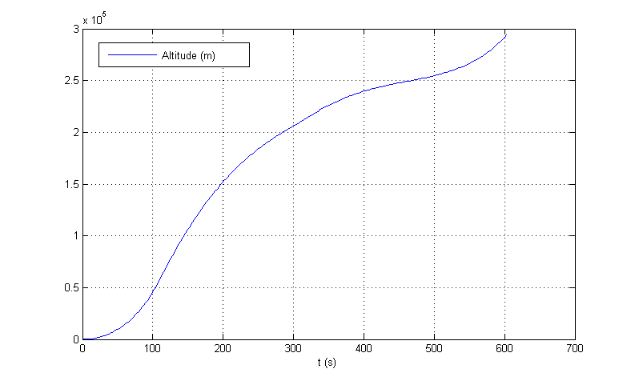

Figure 1 Altitude

La commande effectuée en angle (theta) est tracée ci-dessous

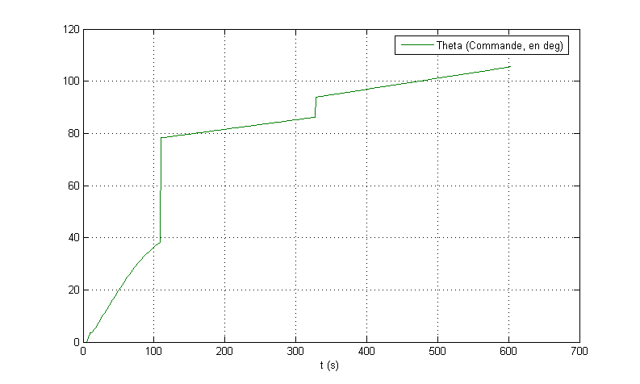

Figure 2 Theta

La pression dynamique atteint 40 000Pa en cours d’étage 1 mais ne le dépasse quasiment pas, mais en effectuant les rebouclages finaux, qui feront passer le lanceur de surdimensionné à juste adapté.

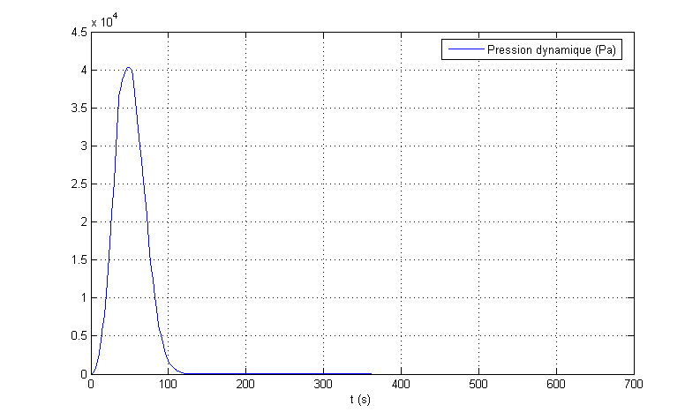

Figure 3 Pression dynamique

Un critère de validité pour le simulateur est l’évolution de la masse, qui doit faire intervenir tous les événements comme la séparation, ou le largage de la coiffe, ainsi que les lois de débit.

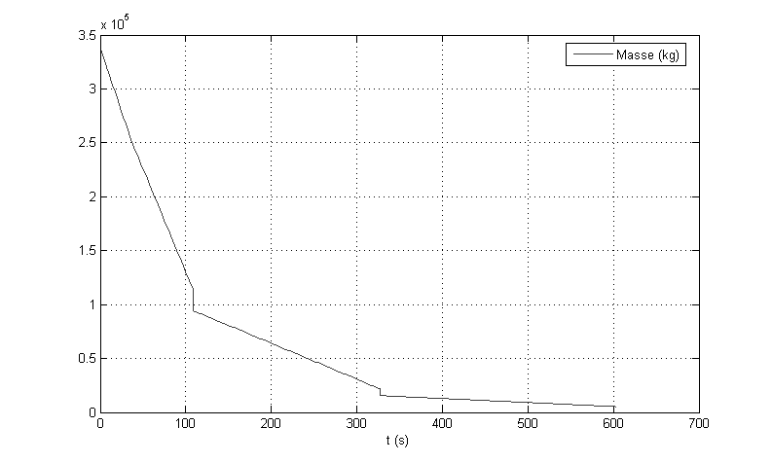

Largage coiffe

Palier de débit

Figure 4 Masse

La phase de convergence d’incidence se passe comme suit :

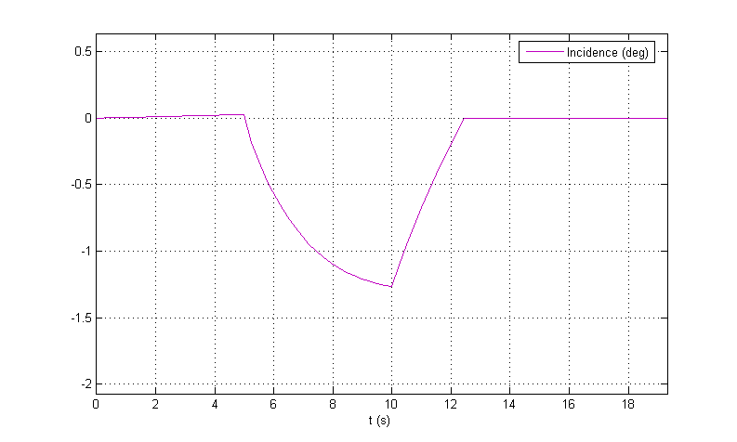

Figure 5 Incidence

Le temps de montée verticale est de 5s, le temps pour basculer est de 5s, et l’angle de basculement est de 3,46°.

Enfin, le flux thermique passe au dessous du seuil de 1500 W/m2 à t=144,2s.

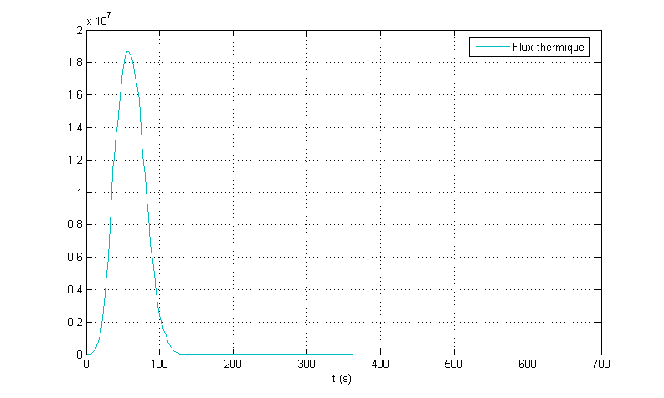

Figure Flux thermique

# Conclusion

Notre lanceur d’avant projet, malgré toute les simplifications que ce cas permet, est déjà un objet complexe. En effet, les nombreuses contraintes, la complexité du dimensionnement et la sensibilité des paramètres en jeu rendent son étude difficile. Ce projet démontre de même parfaitement l’interdisciplinarité que demande l’élaboration d’un lanceur : Simulation informatique, propulsion, dynamique, dimensionnement, mécanique et aérodynamique.

Travail de longue haleine tout au long de l’année, nous regrettons de n’avoir pu tout accomplir. Le rebouclage n’est pas finalisé et seulement la première étape du calcul des efforts généraux a été effectuée. Au cours de ces semaines, notre lanceur a été soumis à rudes épreuves et est passé par beaucoup de configurations possibles : Lanceur linéaire, lanceur aux deux retreints et une jupe, lanceur aux étages structuraux… Par ce fait, nous pouvons noter que ce type de projet demande une rigueur très importante. Constamment, nous devons garder en tête les indicateurs des règles de propulsion et d’architecteur, tout en optimisant l’objet.

Nous remercions les intervenants qui sont venus à notre rencontre nous enseigner leur domaine de compétence et nous ont soutenu pour cette élaboration.

# ANNEXES

**Annexe n°1 : Etagement du lanceur (Tri-étage)**

|  |  |  |  |  |  |
| --- | --- | --- | --- | --- | --- |
| **Cahier des charges** |  |  |  |  |  |
| **CU (kg)** | 3313,114067 | 2888,822929 |  |  |  |
| **Apogée (km)** | 35786 |  |  |  |  |
| **Périgée (km)** | 250 |  |  |  |  |
| **Inclinaison (°)** | 5 |  |  |  |  |
|  |  |  |  |  |  |
| **Etage** | **Isp(vide) (s)** | **Isp(sol) (s)** | **Coeff de rendement** | **Isp* (s)** | **k (%)** |
| **1 (P)** | 288,00 | 264,8 | 0,92 | 254,288 | 8,43% |
| **2 (P)** | 315,60 | 186,3 | 0,92 | 290,352 | 8,30% |
| **3 (H)** | 469,90 | 230,1 | 0,95 | 446,405 | 26,24% |
|  |  |  |  |  |  |
| **Tir de Kourou** |  |  |  |  |  |
| **Latitude (°)** | 5 |  | **Terre** |  |  |
| **Vi (m/s)** | 463,3532863 |  | **Puls. Sidérale (rad/s)** | | 7,29246E-05 |
| **Vf (m/s)** | 10194,93022 |  | **Re (m)** | | 6378137 |
| **Azimut de tir (°)** | 90 |  | **Rp (m)** | | 6356752 |
| **Pertes (m/s)** | 1475 |  | **mu (m^3/s^2)** | | 3,98601E+14 |
| **DV requis (m/s)** | 11206,57693 |  | **g0 (m/s^2)** | | 9,81 |
|  |  |  |  |  |  |
| **a3** | **a2** | **a1** |  |  |  |
| 0,204400533 | 0,171019709 | 0,280211515 |  |  |  |
|  |  |  |  |  |  |
| **Mi3 (kg)** | **Mi2 (kg)** | **Mi1 (kg)** | **Total (T)** | *Masses au décollage* | |
| 16208,9307 | 94778,14428 | 338237,8641 | 338 |  |  |
|  |  |  |  |  |  |
| **me3 (kg)** | **me2 (kg)** | **me1 (kg)** | **Total (T)** | *Masses d'ergols* | |
| 10215,47656 | 72547,53336 | 224531,2532 | 307 |  |  |
|  |  |  |  |  |  |
| **ms3 (kg)** | **ms2 (kg)** | **ms1 (kg)** | **Total (T)** | *Masses de structure* | |
| 2680,340074 | 6021,680216 | 18928,46661 | 27 |  |  |
| Indice | 0,98% |  |  |  |  |
|  |  |  |  |  |  |
| **Omega1** | 0,07775 |  | **b1** | 2,97465 |  |
| **Omega2** | 0,07664 |  | **b2** | 4,26341 |  |
| **Omega3** | 0,20785 |  | **b3** | 2,70444 |  |
|  |  |  | **DV (m/s)** | 11206,57732 |  |

**Annexe n° 2: Etagement dans l’hypothèse d’un bi-étage**

|  |  |  |  |  |  |
| --- | --- | --- | --- | --- | --- |
| **Cahier des charges** |  |  |  |  |  |
| **CU (kg)** | 3388,68 |  |  |  |  |
| **Apogée (km)** | 35786 |  |  |  |  |
| **Périgée (km)** | 250 |  |  |  |  |
| **Inclinaison (°)** | 5 |  |  |  |  |
|  |  |  |  |  |  |
| **Etage** | **Isp(vide) (s)** | **Isp(sol) (s)** | **Coeff de rendement** | **Isp* (s)** | **k (%)** |
| **1 (P)** | 303,30 | 257,1 | 0,92 | 257,784 | 12,24% |
| **2 (H)** | 469,90 | 230,1 | 0,95 | 446,405 | 18,10% |
|  |  |  |  |  |  |
| **Tir de Kourou** |  |  |  |  |  |
| **Latitude (°)** | 5 |  |  | **Omega1** | 0,10907 |
| **Vi (m/s)** | 463,3532863 |  |  | **Omega2** | 0,15325 |
| **Vf (m/s)** | 10194,93022 |  |  |  |  |
| **Azimut de tir (°)** | 90 |  |  | **b1** | 5,63200 |
| **Pertes (m/s)** | 1750 |  |  | **b2** | 5,07181 |
| **DV requis (m/s)** | 11481,57693 |  |  | **DV (m/s)** | 11481,59485 |
|  |  |  |  | DV fourni | 14050,69137 |
| **a2** | **a1** |  |  |  |  |
| 0,051863901 | 0,076868671 |  |  |  |  |
|  |  |  |  |  |  |
| **Mi2 (kg)** | **Mi1 (kg)** | **Total (T)** | *Masses au décollage* | |  |
| 65337,93128 | 849994,2882 | 849 |  |  |  |
|  |  |  |  |  |  |
| **me2 (kg)** | **me1 (kg)** | **Total (T)** | *Masses d'ergols* | |  |
| 52454,49222 | 699042,9775 | 751 |  |  |  |
|  |  |  |  |  |  |
| **ms2 (kg)** | **ms1 (kg)** | **Total (T)** | *Masses de structure* | |  |
| 9493,742115 | 85580,73389 | 95 |  |  |  |
| Indice | 0,40% |  |  |  |  |

**Annexe n° 3: Modèle CATIA du lanceur pour des pertes de 1475m/s.**

**Vue décapotée**

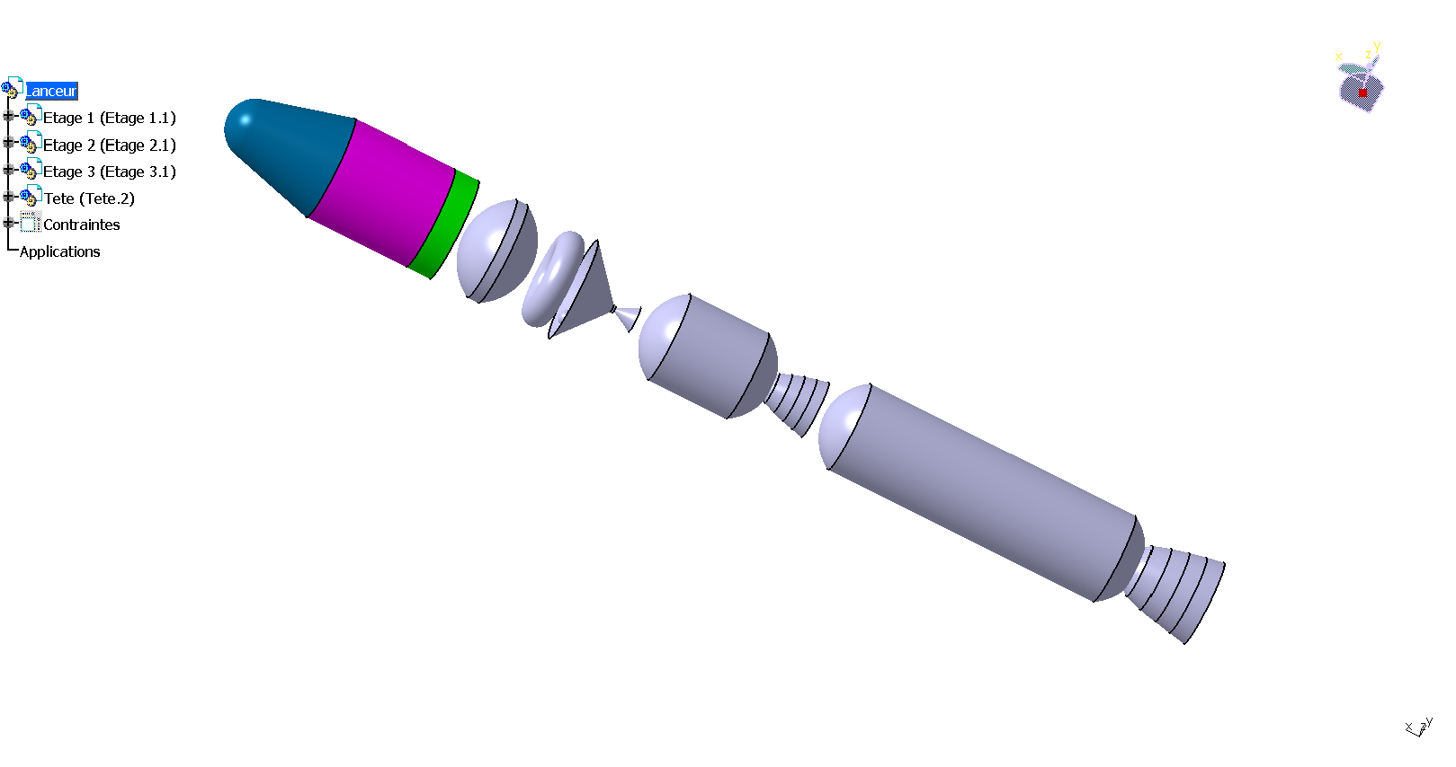

**Vue capotée**

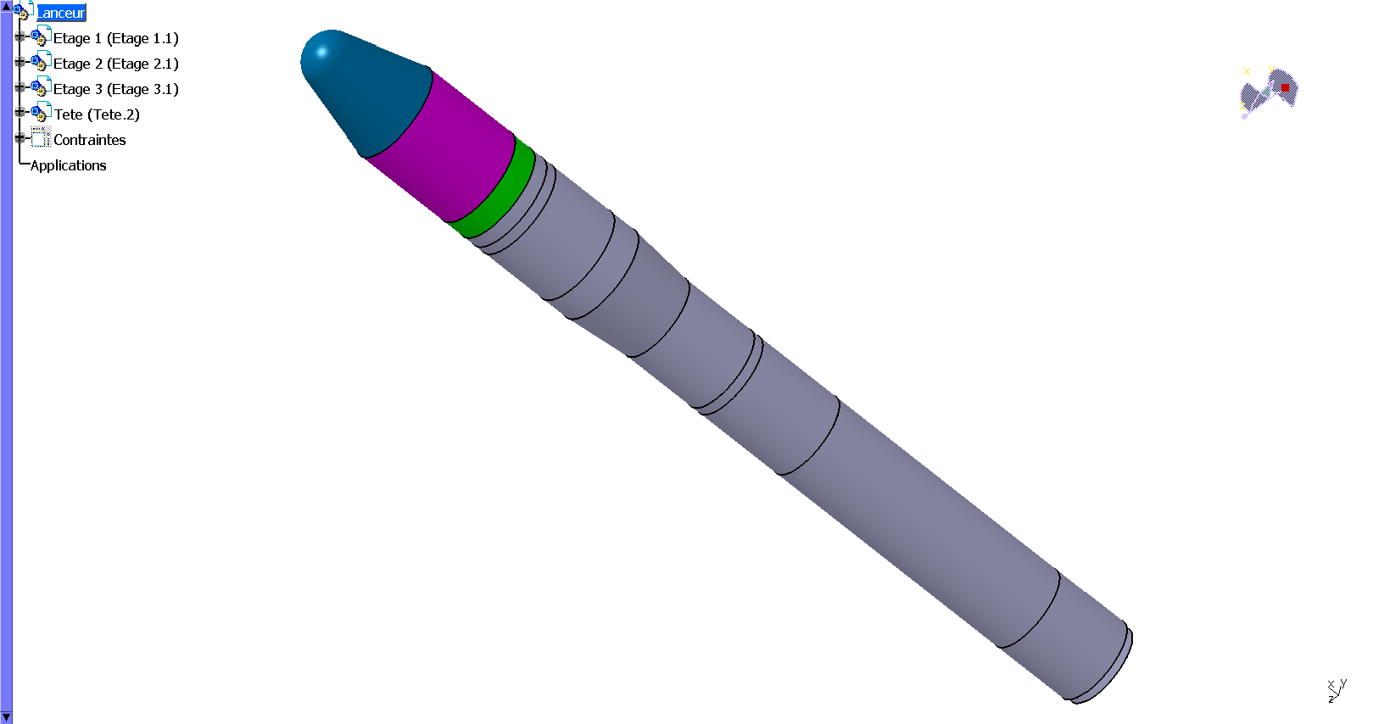

**Annexe n° 4: Configurations possibles pour l’étage 3**

1/Configuration des réservoirs reposant sur une combinaison de cylindres (Etage non structural) :

Une des possibilités étudiées est 4 cylindres LH2 et 1cylindre centrale LOX. Cette configuration permet un équilibrage des masses et à l’avantage d’un système de lignes d’alimentation et de pressurisation simples. Ses désavantages sont, d’une part que l’étage ne peut pas être structural, des poutres ou supports sont nécessaires et d’autre part que cette configuration n’optimise pas les longueurs mais permet de s’adapter au diamètre de la coiffe ou de l’étage 2 ce qui améliore les considérations aérodynamiques.

Figure : Combinaison de cylindres

Vue de dessus Vue de face

Tableau de résultats pour une combinaison de cylindres avec un diamètre égal à celui de la coiffe :

|  |  |  |
| --- | --- | --- |
| **X reservoirs LH2 cylindriques** | |  |
| Nbre reservoirs | 4 | - |
| Rayon cylindre | 0,76 | m |
| Hauteur cylindre | 2,82452597 | m |
| Volume cylindre | 5,05812255 | m3 |
| Rayon fond | 0,86825 | m |
| Hauteur fond | 0,44 | m |
| Volume fond | 0,43796657 | m3 |
| Hauteur réservoir | 3,70351081 |  |
|  |  |  |
| **Réservoir cylindrique LOX** | |  |
| Rayon cylindre | 1,30 | m |
| Hauteur cylindre | 0,70330595 | m |
| Volume cylindre | 3,73405639 |  |
| Rayon fond | 1,495 | m3 |
| Hauteur fond | 0,76 | m |
| Volume fond | 2,23578566 | m |
| Hauteur réservoir |  |  |
| Hauteur réservoir total | 3,70351081 | m3 |

2/Configuration pour un réservoir LOX sphérique

Le réservoir LOX sphérique présente une hauteur supérieure à la configuration retenue.

Tableau de résultats pour un reservoir sphérique :

|  |  |  |
| --- | --- | --- |
| **Réservoir sphérique LOX** |  |  |
| Rayon sphère | 1,25 | m |
| Hauteur réservoir | 2,50 | m |

3/Configuration pour un réservoir LOX cylindrique

Le réservoir LOX sphérique présente une hauteur supérieure à la configuration retenue.

|  |  |  |
| --- | --- | --- |
| **Réservoir cylindrique LOX** |  |  |
| Rayon cylindre | 1,30 | m |
| Hauteur cylindre | 0,70 | m |
| Volume cylindre | 3,73 | m3 |
| Rayon fond | 1,50 | m |
| Hauteur fond | 0,76 | m |
| Volume fond | 2,24 | m3 |
| Hauteur réservoir | 2,22 | m |

**Annexe n° 5: Tableau détaillé des dimensions du lanceur pour 1475m/s de pertes.**

|  |  |  |
| --- | --- | --- |
| **Coiffe** |  |  |
| Angle du cône (epsilon) | 14,900 | ° |
| Rayon nez | 1,170 | m |
| Dvolume | 3,290 | m |
| Hvolume | 4,100 | m |
| Hauteur cone émoussé | 4,348 | m |
| Hauteur cylindre | 4,199 | m |
| d/D | 0,275 | - |
| x/D | 2,078 | - |
| Sm | 42,429 | m^2 |
| **Case à équipements** |  |  |
| Longueur | 1,000 | m |
| Hauteur | 8,547 | m |
| Diamètre | 4,113 | m |
|  |  |  |
| **Etage 3 - LOX/LH2** |  |  |
| *Réservoir cylindrique LH2 (superieur)* |  |  |
| Rayon cylindre | 2,055 | m |
| Hauteur cylindre | 0,458 | m |
| Volume cylindre | 6,073 | m3 |
| Rayon fond | 2,363 | m |
| Hauteur fond | 1,196 | m |
| Volume fond | 8,832 | m3 |
| *Réservoir torique LOX (inférieur)* |  |  |
| Rayon interne tore ( r ) | 0,543 | m |
| Rayon du tore ( R) | 1,409 | m |
| Hauteur | 1,086 | m |
| Valeur cible | 1,952 | m |
| rayon externe | 1,952 | m |
| *Sphères de pressurisation* |  |  |
| Nombre de sphères pres LOX | 1,000 | - |
| Rayon d'une sphère pres LOX | 0,311 | m |
| *Lignes d'alimentation* |  |  |
| Longueur ligne LOX | 0,509 | m |
| Longueur d'une ligne LH2 | 2,456 | m |
| *Lignes de pressurisation* |  |  |
| Nombre de ligne LOX | 1,000 | - |
| Longueur ligne LOX | 2,863 | m |
| Nombre de ligne LH2 | 1,000 | - |
| Longueur d'une ligne LH2 | 6,965 | m |
| *Partie Moteur* |  |  |
| Hauteur du bati | 1,629 | m |
| Longueur du convergent | 0,103 | m |
| Longueur chambre | 0,097 | m |
| *Jupe arrière* |  |  |
| L plan de séparation/plan sortie tuyère | 1,370 | m |
| Angle de déboitement | 50,207 | ° |
| Longueur jupe arrière | 4,205 | m |
| Longueur Inter-reservoir | 0,400 | m |
| *Jupe avant* |  |  |
| Longueur jupe avant | 1,596 | m |
| *Rapport struct L/D* | 1,523 | - |
| Hauteur totale étage avec jupes | 6,259 | m |
| Diametre étage 3 | 4,110 | m |
|  |  |  |
| **Etage 2 - Solide** |  |  |
| *Propulseur* |  |  |
| Volume de propulseur | 44,782 | m3 |
| Rayon cylindre | 1,800 | m |
| Hauteur cylindre | 3,298 | m |
| Volume cylindre | 33,565 | m3 |
| Rayon fond | 2,070 | m |
| Hauteur fond | 1,048 | m |
| Volume fond | 5,935 | m3 |
| *Partie Tuyère* |  |  |
| Longueur tuyère sortie du propulseur | 1,820 | m |
| Angle de déboitement au décollage | 15,000 | ° |
| Rayon de la tuyère sortant du propulseur | 0,904 | m |
| Volume de la tuyère à l'intérieur | 0,653 | m3 |
| *Jupe arrière* |  |  |
| Diamètre sortie tuyère | 2,294 | m |
| Longueur jupe | 0,432 | m |
| Diamètre au plan de séparation | 3,600 | m |
| *Jupe avant* |  |  |
| Distance plan de séparation / Plan de sortie tuyère | 2,436 | m |
| Longueur jupe | 2,818 | m |
| Diamètre | 3,600 | m |
| Hauteur de structure | 6,547 | m |
|  |  |  |
| **Etage 1 - Solide** |  |  |
| *Propulseur* |  |  |
| Volume de propulseur | 124,740 | m3 |
| Rayon cylindre | 1,800 | m |
| Hauteur cylindre | 11,187 | m |
| Volume cylindre | 113,869 | m3 |
| Rayon fond | 2,070 | m |
| Hauteur fond | 1,048 | m |
| Volume fond | 5,935 | m3 |
| *Partie Tuyère* |  |  |
| Longueur tuyère | 2,701 | m |
| Angle de déboitement au décollage | 15,000 | ° |
| Rayon de la tuyère sortant du propu | 0,770 | m |
| Volume de la tuyère à l'interieur | 0,998 | m3 |
| *Jupe arrière* |  |  |
| Diamètre sortie tuyère | 3,400 | m |
| Longueur jupe | 3,376 | m |
| *Jupe avant* |  |  |
| Longueur jupe | 3,884 | m |
| Distance plan de séparation / Plan de sortie tuyère | 0,373 | m |
| Diamètre | 3,600 | m |
| Hauteur structure | 18,447 | m |
|  |  |  |
| **Hauteur totale** | **41,173** | **m** |
| **Ratio L/D** | **10,012** | **-** |

**Annexe n° 6: Tableaux de résultats des coefficients aérodynamiques**

Les tableaux suivants ont été calculés pour 1475 de pertes.

1/ Tableau donnant CN CA Xcp et Cm pour chaque morceau en fonction du nombre de March.

|  |  |  |  |  |  |  |  |  |
| --- | --- | --- | --- | --- | --- | --- | --- | --- |
|  | **Cone émoussé** | | | |  | **Cylindre** | **supérieur** |  |
| **Mach** | **CNα** | **CA** | **Xcp** | **Cmα** | **CNα** | **CA** | **Xcp** | **Cmα** |
| 0,5 | 2,223 | 0,105 | 2,016 | 1,093 | 0,015 | 0,121 | -427,715 | -1,539 |
| 0,6 | 2,281 | 0,125 | 2,044 | 1,137 | 0,015 | 0,118 | -427,908 | -1,540 |
| 0,7 | 2,332 | 0,155 | 2,071 | 1,178 | 0,015 | 0,115 | -427,723 | -1,539 |
| 0,8 | 2,380 | 0,196 | 2,097 | 1,217 | 0,015 | 0,113 | -428,101 | -1,541 |
| 0,9 | 2,400 | 0,246 | 2,119 | 1,241 | 0,014 | 0,111 | -466,397 | -1,608 |
| 0,92 | 2,400 | 0,260 | 2,124 | 1,243 | 0,015 | 0,111 | -477,971 | -1,714 |
| 0,94 | 2,396 | 0,275 | 2,126 | 1,242 | 0,015 | 0,111 | -488,692 | -1,819 |
| 0,96 | 2,390 | 0,289 | 2,127 | 1,240 | 0,017 | 0,110 | -475,428 | -1,928 |
| 0,98 | 2,381 | 0,303 | 2,128 | 1,236 | 0,018 | 0,110 | -473,710 | -2,029 |
| 1 | 2,373 | 0,319 | 2,125 | 1,230 | 0,020 | 0,110 | -460,115 | -2,210 |
| 1,02 | 2,365 | 0,338 | 2,120 | 1,223 | 0,021 | 0,109 | -454,611 | -2,322 |
| 1,04 | 2,361 | 0,357 | 2,115 | 1,218 | 0,022 | 0,109 | -449,726 | -2,434 |
| 1,06 | 2,366 | 0,377 | 2,111 | 1,218 | 0,023 | 0,109 | -445,363 | -2,546 |
| 1,08 | 2,376 | 0,398 | 2,121 | 1,229 | 0,025 | 0,109 | -441,441 | -2,658 |
| 1,1 | 2,389 | 0,419 | 2,138 | 1,246 | 0,024 | 0,108 | -443,902 | -2,583 |
| 1,3 | 2,656 | 0,473 | 2,174 | 1,408 | 0,025 | 0,105 | -360,575 | -2,222 |
| 1,5 | 2,719 | 0,453 | 2,247 | 1,490 | 0,021 | 0,102 | -82,921 | -0,426 |
| 1,7 | 2,719 | 0,436 | 2,295 | 1,522 | 0,024 | 0,099 | -82,120 | -0,471 |
| 1,9 | 2,707 | 0,426 | 2,321 | 1,532 | 0,026 | 0,096 | -81,472 | -0,517 |
| 2,1 | 2,678 | 0,416 | 2,343 | 1,530 | 0,031 | 0,094 | -81,587 | -0,615 |
| 2,3 | 2,641 | 0,410 | 2,352 | 1,515 | 0,033 | 0,091 | -87,706 | -0,717 |
| 2,5 | 2,598 | 0,404 | 2,359 | 1,494 | 0,036 | 0,089 | -92,946 | -0,818 |
| 2,7 | 2,554 | 0,399 | 2,366 | 1,474 | 0,039 | 0,088 | -97,483 | -0,920 |
| 2,9 | 2,513 | 0,396 | 2,372 | 1,454 | 0,041 | 0,085 | -101,449 | -1,021 |
| 3,1 | 2,473 | 0,393 | 2,378 | 1,435 | 0,046 | 0,084 | -102,393 | -1,154 |
| 3,3 | 2,436 | 0,390 | 2,387 | 1,418 | 0,049 | 0,083 | -110,430 | -1,313 |
| 3,5 | 2,397 | 0,389 | 2,390 | 1,397 | 0,051 | 0,081 | -117,673 | -1,472 |
| 3,7 | 2,373 | 0,387 | 2,394 | 1,385 | 0,054 | 0,079 | -124,235 | -1,631 |
| 3,9 | 2,359 | 0,386 | 2,397 | 1,379 | 0,056 | 0,078 | -130,208 | -1,790 |
| 4,1 | 2,352 | 0,385 | 2,400 | 1,377 | 0,050 | 0,078 | -160,588 | -1,960 |
| 4,3 | 2,348 | 0,383 | 2,404 | 1,377 | 0,052 | 0,076 | -165,980 | -2,103 |
| 4,5 | 2,355 | 0,383 | 2,406 | 1,382 | 0,054 | 0,076 | -170,990 | -2,246 |
| 4,7 | 2,368 | 0,382 | 2,408 | 1,391 | 0,056 | 0,076 | -175,658 | -2,389 |
| 4,9 | 2,391 | 0,381 | 2,410 | 1,405 | 0,058 | 0,074 | -180,017 | -2,532 |

|  |  |  |  |  |  |  |  |  |  |  |  |  |
| --- | --- | --- | --- | --- | --- | --- | --- | --- | --- | --- | --- | --- |
| **Retreint 3/2** | | | | **Etage 2** | | | | **Etage 1** | | | | **Culot** |
| **CNα** | **CA** | **Xcp** | **Cmα** | **CNα** | **CA** | **Xcp** | **Cmα** | **CNα** | **CA** | **Xcp** | **Cmα** | **CA** |
|  | 0,016 |  |  |  | 0,008 |  |  |  | 0,042 |  |  | 0,019 |
|  | 0,016 |  |  |  | 0,008 |  |  |  | 0,041 |  |  | 0,020 |
|  | 0,015 |  |  |  | 0,008 |  |  |  | 0,040 |  |  | 0,021 |
|  | 0,015 |  |  |  | 0,008 |  |  |  | 0,039 |  |  | 0,022 |
|  | 0,015 |  |  |  | 0,008 |  |  |  | 0,038 |  |  | 0,024 |
|  | 0,015 |  |  |  | 0,008 |  |  |  | 0,038 |  |  | 0,024 |
|  | 0,015 |  |  |  | 0,008 |  |  |  | 0,038 |  |  | 0,024 |
|  | 0,015 |  |  |  | 0,008 |  |  |  | 0,038 |  |  | 0,025 |
|  | 0,015 |  |  |  | 0,008 |  |  |  | 0,038 |  |  | 0,025 |
|  | 0,015 |  |  |  | 0,008 |  |  |  | 0,038 |  |  | 0,026 |
|  | 0,015 |  |  |  | 0,008 |  |  |  | 0,038 |  |  | 0,027 |
|  | 0,015 |  |  |  | 0,008 |  |  |  | 0,037 |  |  | 0,027 |
|  | 0,014 |  |  |  | 0,008 |  |  |  | 0,037 |  |  | 0,028 |
|  | 0,014 |  |  |  | 0,008 |  |  |  | 0,037 |  |  | 0,029 |
|  | 0,014 |  |  |  | 0,008 |  |  |  | 0,037 |  |  | 0,030 |
|  | 0,014 |  |  |  | 0,007 |  |  |  | 0,036 |  |  | 0,027 |
|  | 0,014 |  |  |  | 0,007 |  |  |  | 0,035 |  |  | 0,019 |
|  | 0,013 |  |  |  | 0,007 |  |  |  | 0,034 |  |  | 0,014 |
|  | 0,013 |  |  |  | 0,007 |  |  |  | 0,033 |  |  | 0,011 |
|  | 0,012 |  |  |  | 0,007 |  |  |  | 0,032 |  |  | 0,008 |
|  | 0,012 |  |  |  | 0,006 |  |  |  | 0,031 |  |  | 0,005 |
|  | 0,012 |  |  |  | 0,006 |  |  |  | 0,031 |  |  | 0,002 |
|  | 0,012 |  |  |  | 0,006 |  |  |  | 0,030 |  |  | 0,001 |
|  | 0,011 |  |  |  | 0,006 |  |  |  | 0,029 |  |  | 0,000 |
|  | 0,011 |  |  |  | 0,006 |  |  |  | 0,029 |  |  | 0,000 |
|  | 0,011 |  |  |  | 0,006 |  |  |  | 0,028 |  |  | 0,000 |
|  | 0,011 |  |  |  | 0,006 |  |  |  | 0,028 |  |  | 0,000 |
|  | 0,011 |  |  |  | 0,006 |  |  |  | 0,027 |  |  | 0,000 |
|  | 0,010 |  |  |  | 0,005 |  |  |  | 0,027 |  |  | 0,000 |
|  | 0,010 |  |  |  | 0,005 |  |  |  | 0,027 |  |  | 0,000 |
|  | 0,010 |  |  |  | 0,005 |  |  |  | 0,026 |  |  | 0,000 |
|  | 0,010 |  |  |  | 0,005 |  |  |  | 0,026 |  |  | 0,000 |
|  | 0,010 |  |  |  | 0,005 |  |  |  | 0,026 |  |  | 0,000 |
|  | 0,010 |  |  |  | 0,005 |  |  |  | 0,026 |  |  | 0,000 |

2/ Tableau des coefficients globaux en fonction du Mach

|  |  |  |  |
| --- | --- | --- | --- |
| **CA global** | **Cna global** | **Cma global** | **Xcp global** |
| 0,307 | 2,238 | -0,446 | -425,699 |
| 0,328 | 2,296 | -0,403 | -425,864 |
| 0,359 | 2,347 | -0,361 | -425,651 |
| 0,401 | 2,394 | -0,324 | -426,004 |
| 0,473 | 2,414 | -0,368 | -464,277 |
| 0,516 | 2,415 | -0,470 | -475,847 |
| 0,560 | 2,411 | -0,577 | -486,567 |
| 0,600 | 2,407 | -0,688 | -473,301 |
| 0,636 | 2,399 | -0,793 | -471,582 |
| 0,674 | 2,392 | -0,980 | -457,990 |
| 0,692 | 2,386 | -1,099 | -452,491 |
| 0,711 | 2,383 | -1,216 | -447,612 |
| 0,729 | 2,390 | -1,328 | -443,252 |
| 0,747 | 2,401 | -1,429 | -439,321 |
| 0,764 | 2,413 | -1,337 | -441,763 |
| 0,778 | 2,681 | -0,814 | -358,401 |
| 0,732 | 2,740 | 1,064 | -80,675 |
| 0,691 | 2,743 | 1,051 | -79,824 |
| 0,659 | 2,733 | 1,015 | -79,151 |
| 0,632 | 2,709 | 0,915 | -79,244 |
| 0,612 | 2,674 | 0,798 | -85,354 |
| 0,593 | 2,634 | 0,676 | -90,587 |
| 0,579 | 2,592 | 0,554 | -95,117 |
| 0,564 | 2,555 | 0,433 | -99,077 |
| 0,553 | 2,520 | 0,280 | -100,014 |
| 0,545 | 2,485 | 0,105 | -108,043 |
| 0,538 | 2,448 | -0,075 | -115,283 |
| 0,531 | 2,427 | -0,246 | -121,842 |
| 0,525 | 2,416 | -0,410 | -127,811 |
| 0,519 | 2,402 | -0,583 | -158,187 |
| 0,513 | 2,400 | -0,726 | -163,576 |
| 0,508 | 2,409 | -0,864 | -168,584 |
| 0,504 | 2,424 | -0,999 | -173,250 |
| 0,498 | 2,448 | -1,127 | -177,607 |

3/ Tableau des coefficients partiels en fonction du Mach

Exemple avec une longueur de 7 m.

|  |  |  |  |  |  |
| --- | --- | --- | --- | --- | --- |
| **K** | **CA Partiel** | **k** | **Cna partiel** | **k** | **Cma partiel** |
| 2,096 | 0,105 | 48,842 | 1,556 | 3,255 | 0,109 |
| 2,218 | 0,119 | 50,098 | 1,597 | 3,048 | 0,117 |
| 2,379 | 0,140 | 51,185 | 1,632 | 2,849 | 0,124 |
| 2,585 | 0,169 | 52,216 | 1,665 | 2,669 | 0,131 |
| 3,018 | 0,207 | 56,081 | 1,685 | 2,765 | 0,125 |
| 3,383 | 0,222 | 54,172 | 1,683 | 3,058 | 0,110 |
| 3,751 | 0,237 | 52,308 | 1,679 | 3,333 | 0,095 |
| 4,080 | 0,252 | 47,007 | 1,682 | 3,589 | 0,082 |
| 4,371 | 0,265 | 44,359 | 1,679 | 3,807 | 0,067 |
| 4,669 | 0,280 | 39,737 | 1,667 | 4,143 | 0,046 |
| 4,738 | 0,293 | 37,281 | 1,662 | 4,333 | 0,032 |
| 4,809 | 0,307 | 35,165 | 1,660 | 4,500 | 0,020 |
| 4,867 | 0,320 | 33,397 | 1,665 | 4,637 | 0,008 |
| 4,918 | 0,334 | 31,869 | 1,672 | 4,730 | - 0,003 |
| 4,968 | 0,348 | 33,137 | 1,680 | 4,609 | 0,006 |
| 4,907 | 0,380 | 35,205 | 2,033 | 3,627 | 0,039 |
| 4,766 | 0,363 | 46,428 | 2,903 | - 16,572 | 1,155 |
| 4,636 | 0,347 | 41,820 | 2,901 | - 14,966 | 1,221 |
| 4,510 | 0,337 | 37,882 | 2,885 | - 13,219 | 1,242 |
| 4,399 | 0,328 | 31,640 | 2,772 | - 10,095 | 1,052 |
| 4,366 | 0,322 | 29,041 | 2,680 | - 7,507 | 0,852 |
| 4,311 | 0,316 | 26,736 | 2,591 | - 5,407 | 0,682 |
| 4,230 | 0,311 | 24,714 | 2,509 | - 3,693 | 0,534 |
| 4,191 | 0,307 | 22,963 | 2,436 | - 2,283 | 0,407 |
| 4,160 | 0,303 | 20,442 | 2,301 | - 0,788 | 0,258 |
| 4,128 | 0,301 | 19,187 | 2,230 | 0,553 | 0,130 |
| 4,120 | 0,298 | 18,032 | 2,161 | 1,632 | 0,028 |
| 4,117 | 0,296 | 17,090 | 2,110 | 2,452 | - 0,049 |
| 4,089 | 0,295 | 16,300 | 2,072 | 3,097 | - 0,108 |
| 4,057 | 0,293 | 17,334 | 1,907 | 3,295 | - 0,032 |
| 4,042 | 0,291 | 16,670 | 1,884 | 3,639 | - 0,050 |
| 4,007 | 0,290 | 16,125 | 1,871 | 3,920 | - 0,062 |
| 3,954 | 0,289 | 15,653 | 1,863 | 4,156 | - 0,071 |
| 3,933 | 0,288 | 15,277 | 1,865 | 4,347 | - 0,076 |

**Annexe n° 7: Figure du CA total en fonction du Mach**

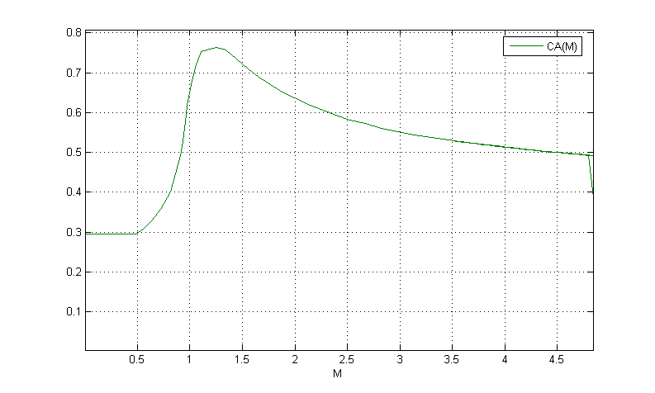

**Annexe n° 8: Tableau de résultats pour le calcul de la sur-incidence**

|  |  |
| --- | --- |
| **Altitude (m)** | **Alph (deg)** |
| 0 | 1,24 |
| 1000 | 1,17 |
| 2000 | 1,10 |
| 3000 | 1,03 |
| 4000 | 0,97 |
| 5000 | 0,92 |
| 6000 | 0,89 |
| 7000 | 0,86 |
| 8000 | 0,83 |
| 9000 | 0,80 |
| 10000 | 0,77 |
| 11000 | 0,75 |
| 12000 | 0,72 |
| 13000 | 0,70 |
| 14000 | 0,68 |
| 15000 | 0,66 |
| 16000 | 0,64 |
| 17000 | 0,62 |
| 18000 | 0,60 |
| 19000 | 0,58 |
| 20000 | 0,57 |
| 21000 | 0,55 |
| 22000 | 0,54 |
| 23000 | 0,52 |
| 24000 | 0,51 |
| 25000 | 0,50 |
| 26000 | 0,49 |
| 27000 | 0,48 |
| 28000 | 0,47 |
| 29000 | 0,46 |
| 30000 | 0,45 |
| 31000 | 0,44 |
| 32000 | 0,43 |
| 33000 | 0,42 |
| 34000 | 0,41 |
| 35000 | 0,40 |
| 36000 | 0,40 |
| 37000 | 0,39 |
| 38000 | 0,38 |
| 39000 | 0,38 |
| 40000 | 0,37 |
| 41000 | 0,36 |
| 42000 | 0,36 |
| 43000 | 0,35 |
| 44000 | 0,34 |
| 45000 | 0,34 |
| 46000 | 0,33 |
| 47000 | 0,33 |
| 48000 | 0,32 |
| 49000 | 0,32 |
| 50000 | 0,31 |
| 51000 | 0,31 |
| 52000 | 0,30 |
| 53000 | 0,30 |
| 54000 | 0,30 |
| 55000 | 0,29 |
| 56000 | 0,29 |
| 57000 | -3,25 |
| 58000 | -10,87 |
| 59000 | -18,48 |
| 60000 | -26,08 |